COE-DAF-CM-2020-0031
No. EXPEDIENTE

No. DOCUMENTO
SNCC.D.001
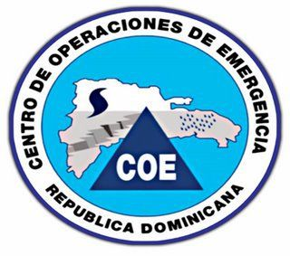

22 de diciembre de 2020
CENTRO DE OPERACIONES DE EMERGENCIAS COE
solicitud de compra o contratación
unidad operativa de compras y contrataciones
Página 1 de 1

No. Solicitud: COE-DAF-CM-2020-0031

Objeto de la compra: Adquisición materiales tinta, tóner y cartucho

Rubro: toner y cartucho

Planificada: No

Detalle pedido
Ítem | Código | Descripción | Unidad de Medida | Cantidad Solicitada | Precio Unitario Estimado | Monto
1 | 47131703 | TANQUES PLASTICOS DE 55 GALONES | Ud. | 750 | 1,325.00
 |  |  |  |  | Total: | 454,410.00

Observaciones: Para abastecer el almacén y usados durante el Operativo de Navidad 2020, que llevara a cabo el Centro de Operaciones de Emergencias, COE, con las demás instituciones que la conforman.
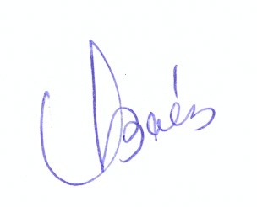

Vilma Báez Almonte
_________________________
Responsable de la Unidad Operativa de Compras y Contrataciones

Conforme al Catálogo de Bienes y Servicios.

